# MindSync 产品需求文档 (PRD)

版本号: v2.0

更新日期: 2025-12-01

核心理念: 从碎片化信息到结构化认知的 AI 进化引擎

## 1. 产品概述 (Product Overview)

### 1.1 产品定位

**MindSync** 是一款面向深度知识工作者（投研、学术、产品经理）的 **AI 知识融合工具**。它不同于传统的“稍后阅读”软件（如 Cubox）或“思维导图”工具（如 XMind），它的核心价值在于 **“Process & Merge” (处理与融合)**。

### 1.2 核心痛点

* **输入端**：信息数量过多，且视频/音频内容难以快速结构化，人工转录和总结耗时过长。
* **处理端**：新获取的知识往往与旧知识体系割裂，人工比对、去重、挂载的认知负担极重。
* **输出端**：知识库缺乏“生长性”，静态的笔记无法形成动态的知识网络。

### 1.3 解决方案

通过 **“提取 (Extract) -> 对齐 (Align) -> 决策 (Resolve)”** 的自动化工作流，将外部非结构化数据（视频/文章）转化为原子化的知识卡片，并智能“嫁接”到用户既有的知识树上。

## 2. 用户旅程地图 (User Journey Map)

**场景例子1**：一名咖啡师正在维护自己的《咖啡制作进阶指南》知识库，他在 B 站发现了一个关于“V60 冲煮变量”的新视频，其中关于“水温”的观点颠覆了他原本的认知。

| **阶段** | **用户行为 (Doing)** | **系统响应 (System)** | **痛点解决** |
| --- | --- | --- | --- |
| **1. 采集** | 复制视频链接，打开 MindSync 首页，粘贴链接并选择目标知识库。 | 后台启动 Whisper 模型转录音频，GPT-4o 提取核心论点。 | 一键导入，无需手动下载或转录。 |
| **2. 提取** | 进入提取页，查看 AI 生成的“水温策略”母卡片。觉得不够细，点击 **“分裂”**。 | 卡片炸开为“深烘降温”和“浅烘沸水”两张子卡片。右侧预览树同步展开。 | **颗粒度控制**：由粗到细，符合认知规律。 |
| **3. 对齐** | 进入对齐页。点击左侧“深烘降温”卡片。发现右侧 AI 推荐挂载到旧节点“水温控制”下。 | 绘制 **动态贝塞尔曲线** 连接新旧节点。检测到新观点（降温）与旧观点（沸水）冲突，标记红色 **Conflict**。 | **可视化关联**：直观看到新知识归处，无需人工查找。 |
| **4. 决策** | 点击“解决冲突”。在弹窗中对比新旧观点，听取 AI 分析，选择 **“细化并存”**。 | 系统保留旧节点（标记适用浅烘），新增新节点（标记适用深烘），完成逻辑自洽。 | **AI 辅助仲裁**：从单纯记录转变为深度思考与决策。 |
| **5. 归档** | 点击“完成合并”。进入知识库详情页，查看更新后的脑图。 | 渲染完整知识树，新节点高亮显示 **NEW** 标签。点击节点可回溯视频原句。 | **闭环验证**：知识体系完成一次“生长”。 |

**场景例子2**：用户（产品经理）在 B 站观看了一个关于“SaaS 定价策略”的视频，不仅想把它融合进《产品方法论》脑图，还希望保留这个视频的完整笔记，以便日后写 PRD 时引用。

| **阶段** | **用户行为 (Doing)** | **系统响应 (System)** | **笔记库价值点** |
| --- | --- | --- | --- |
| **1. 采集** | 复制视频链接，在 MindSync 首页粘贴。选择目标知识库《产品方法论》。 | 后台自动创建一条 **“源笔记”**，包含视频元数据、转录稿、AI 摘要。 | **自动归档**：无需手动整理，原始素材即刻入库。 |
| **2. 提取** | 进入提取页，将“定价策略”母卡片分裂为 3 张子卡片。用户对其中一张卡片添加了个人批注：“这个点适合我们 Q4 的改版”。 | 系统实时更新该条笔记的元数据，保存用户的**分裂操作**和**批注内容**。 | **过程留痕**：用户的思考过程（分裂、批注）被保存在笔记中，而非仅在脑图中。 |
| **3. 对齐** | 在对齐页，将“按人头收费”卡片挂载到脑图的“商业模式”节点下。 | 建立 **双向链接**：脑图节点 <--> 源笔记卡片。 | **上下文关联**：确立了知识点与原始出处的强关联。 |
| **4. 决策** | 遇到冲突，选择“保留新观点”。点击“完成合并”。 | 1. 更新脑图结构。  2. **更新笔记状态**为“已融合”。  3. 在笔记页生成一份“融合报告”。 | **状态管理**：清晰区分哪些素材已消化，哪些待处理。 |
| **5. 复用 (新)** | **(两周后)** 写文档时需要引用那个视频的细节。打开 **“我的笔记”**，搜索“定价”。 | 1. 列表中展示该视频笔记。  2. 点击进入，看到完整的**转录稿、卡片结构、以及当时的批注**。  3. 点击卡片上的“定位”，直接跳转到视频 12:30 处复看。 | **二次价值**：笔记库成为随时可查的“第二大脑”素材库，支持全文检索和回溯。 |

## 3. 核心功能与 UI 设计 (Core Features & UI)

### 3.1 首页

**功能定义**：任务发射台与知识库概览。

* **极简输入**：居中的大搜索框，支持 URL/文件。
* **知识库卡片**：展示已有知识库的状态（节点数、更新时间）。
* **状态追踪**：侧边栏或卡片上显示任务进度（提取中...）。

▼ UI 截图：首页

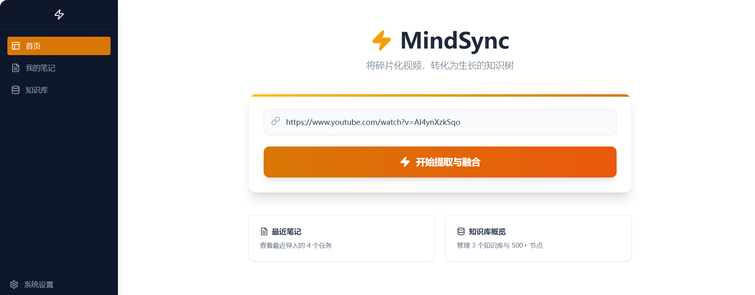

### 3.2 内容提取页 (Extraction View)

**功能定义**：这是 AI 与用户建立信任的第一道关卡。用户往往不信任 AI 直接生成的结论。因此，本页面不直接给出最终结果，而是提供一个 “透明的加工车间”。核心目标是让用户确认：“AI 真的听懂/看懂这个视频了吗？” 并允许用户调整知识的颗粒度。

**核心交互 - 递归分裂 (Recursive Split) 详解**：

* **母卡片模式 (The Master Card)**：
  1. **初始状态**：当用户进入此页面，AI 首先展示一张“全篇总结卡片”。它概括了视频的 核心主旨（Thesis Statement）。
  2. **价值**：防止用户一上来就被几十个零散的知识点淹没。用户先确认宏观方向是否正确。

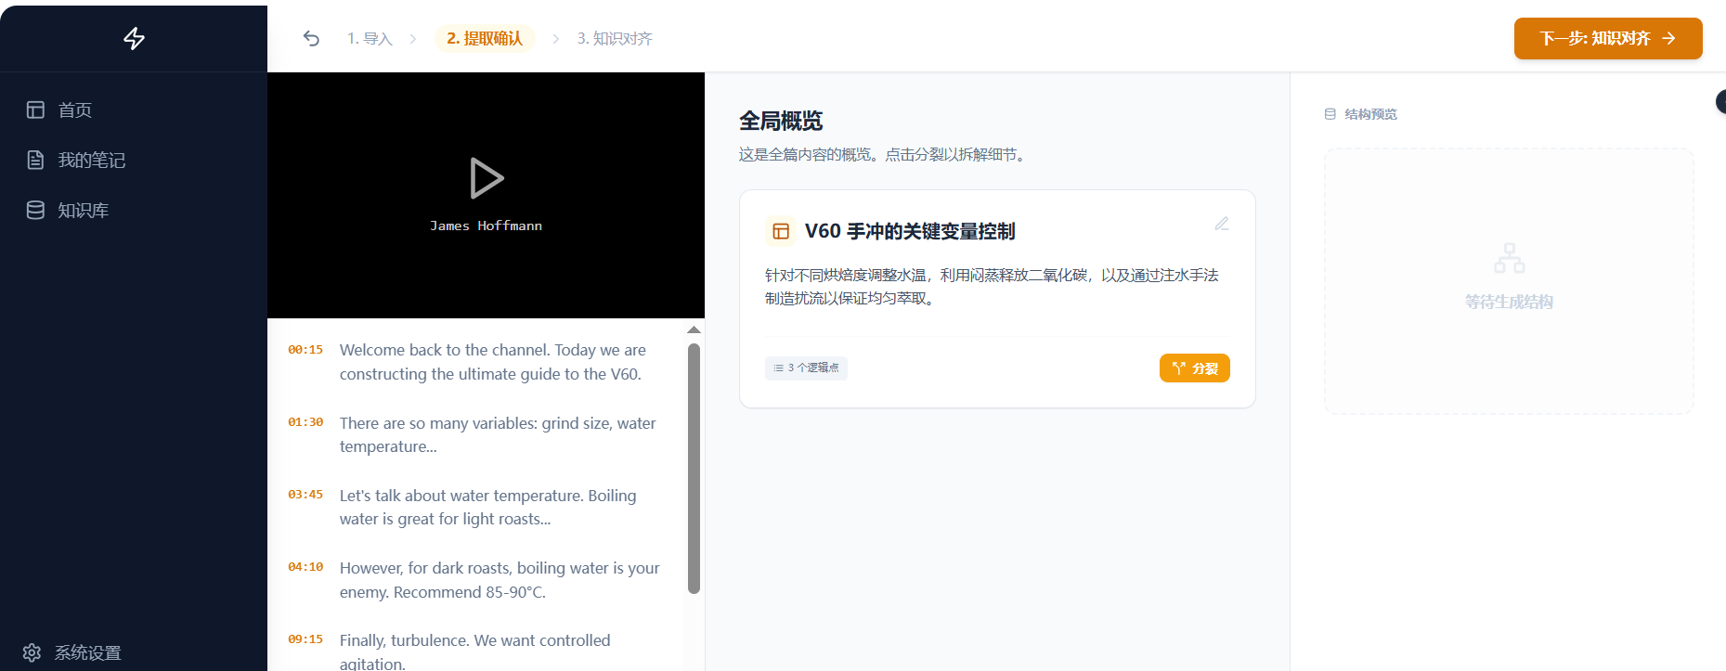

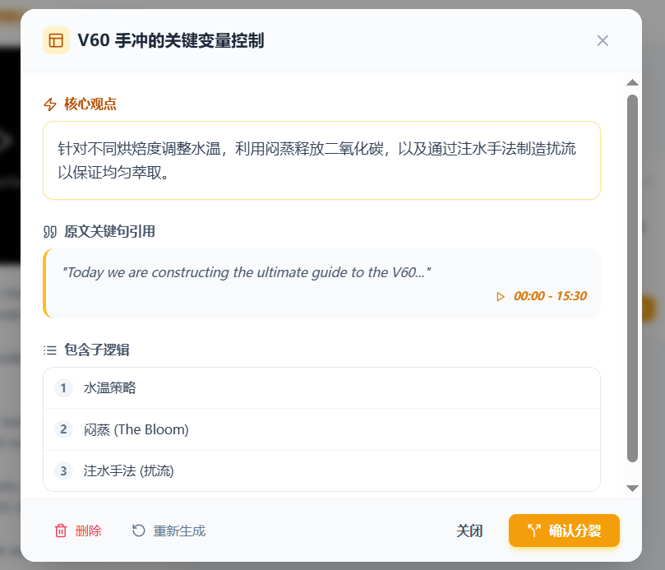

* **下钻与分裂 (Drill-down & Split)**：
  + **交互**：如果用户觉得母卡片太笼统（例如“视频讲了咖啡制作的三个要素”），可以点击卡片上的 **“⚡️ 按逻辑分裂”** 按钮。
  + **系统响应**：母卡片在视觉上“炸开”（动画效果），变为下一层级的 3-5 张子卡片（例如“水温”、“研报”、“时间”）。
  + **递归性**：子卡片如果还包含了论证逻辑，可以**继续分裂**。例如，“水温”卡片可以进一步分裂为“深烘水温”和“浅烘水温”。
  + **意义**：这让用户掌握了 **“知识颗粒度” (Granularity)** 的控制权。对于熟悉的领域，用户可能只需要宏观结论；对于陌生领域，用户可能需要拆解到最细的执行步骤。

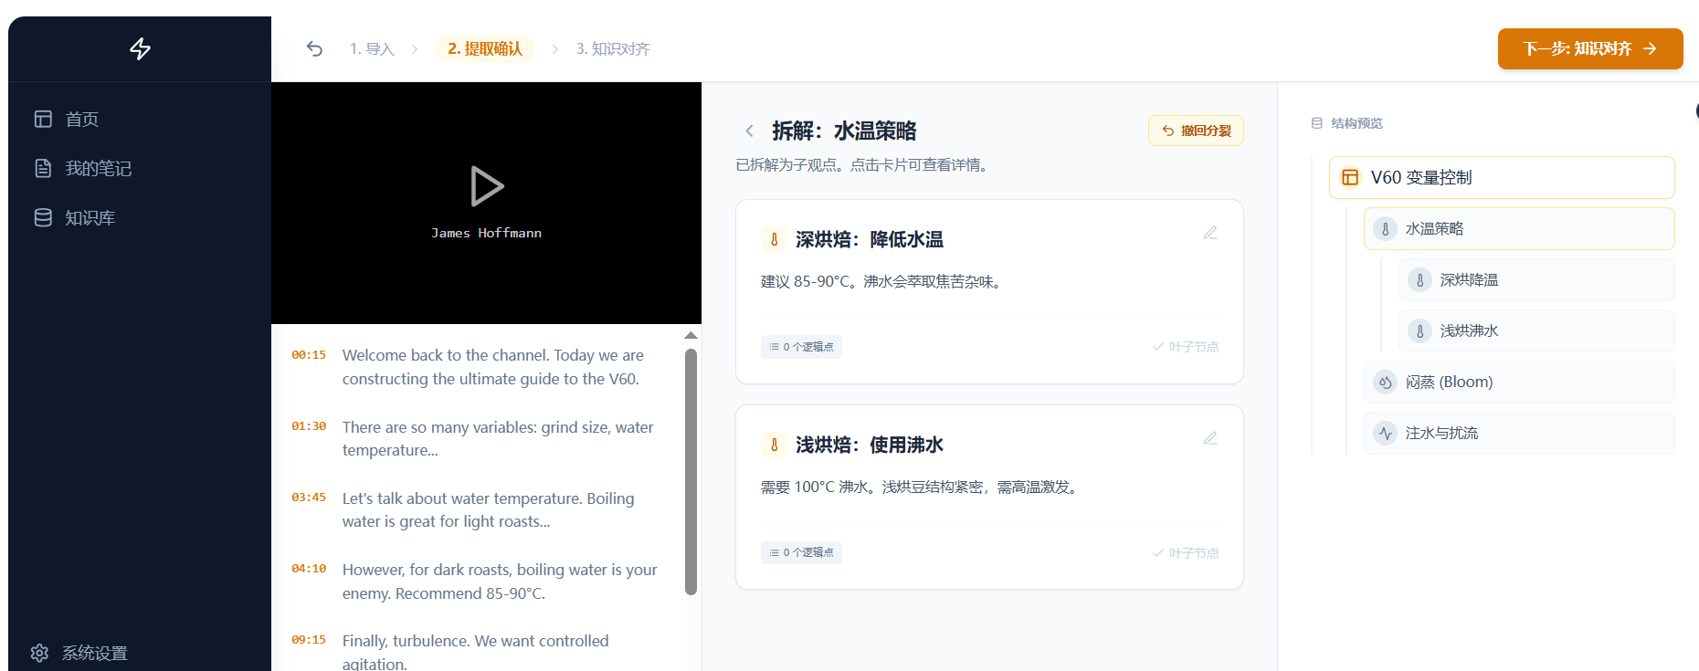

* **辅助功能**：
  + **智能逐字稿 (Smart Transcript)**：
    - 左侧分屏显示原文。AI 会自动高亮当前选中卡片对应的原文段落。
    - **双向联动**：点击卡片 -> 原文滚动到对应位置；点击原文 -> 对应卡片高亮。
  + **结构预览 (Structure Preview)**：
    - 右侧是一个迷你的树状图，实时反映当前的拆解结构，要和分裂的卡片保持一致。它告诉用户：“经过你的分裂操作，这个视频目前被解构成了这样一个树形结构。”

▼ UI 截图：内容提取页

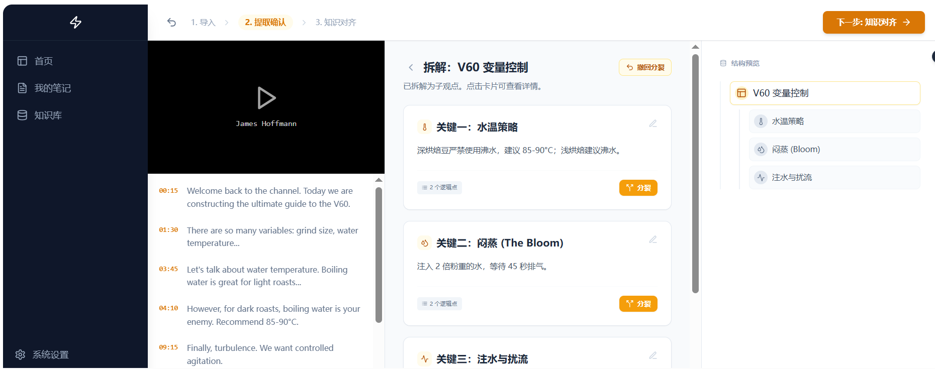

### 3.3 知识对齐页 (Alignment View) - **核心差异点**

**功能定义**：新旧知识的所见即所得融合。

* **左侧：待融合卡片堆栈 (New Inputs)**：
  + 列出在上一环节（提取页）最终确认下来的所有卡片，包括父卡片和叶子卡片。
  + **视觉标记**：
    - 新增 (Add) 绿色标签：AI 认为这是旧知识库里没有的新点，需要添加进入知识库内。
    - 冲突 (Conflict) 红色标签：AI 发现这个观点与旧知识库里的某个结论矛盾。
    - 合并蓝色标签：AI认为这个观点和旧知识库里的某个观点重合，应该将此观点依据附上去旧知识库即可。
* **右侧：目标知识树 (Target Graph)**：
  + 展示用户原有的知识库结构（脑图树状风格）。
  + **视觉降噪**：默认只展开与当前新卡片相关的分支，无关分支折叠，聚焦注意力。
* **智能连线 (Smart Connector)**：
  + **交互**：当用户点击左侧某张卡片时，一条 **动态的贝塞尔曲线 (Bezier Curve)** 会从卡片右侧射出，跨越屏幕，连接到右侧树状图中的某个节点。
  + **隐喻**：这条线代表 AI 的 **“推荐挂载建议”**。它直观地告诉用户：“我认为这个新知识属于这里。”
  + **技术细节**：连线应具备物理吸附感，且随页面滚动实时重绘，保证连接准确。
* **幽灵节点 (Ghost Node)**：
  + **定义**：在右侧目标父节点下，显示一个 **半透明虚线框** 的节点，内容是左侧卡片的标题。
  + **价值**：**“所见即所得” (WYSIWYG)**。用户在确认之前，就能以此预览融合后的效果。如果觉得位置不对，可以直接拖拽这个幽灵节点去别的地方，或者点击其他父节点来修改挂载位置。
* **手动修正**：用户若不满意 AI 推荐，可直接点击右侧树的其他文件夹，连线和幽灵节点会立即吸附到新位置。

▼ UI 截图：知识对齐页

(界面参考：左侧卡片选中高亮，蓝色曲线跨越屏幕连接到右侧树状图的蓝色高亮节点)

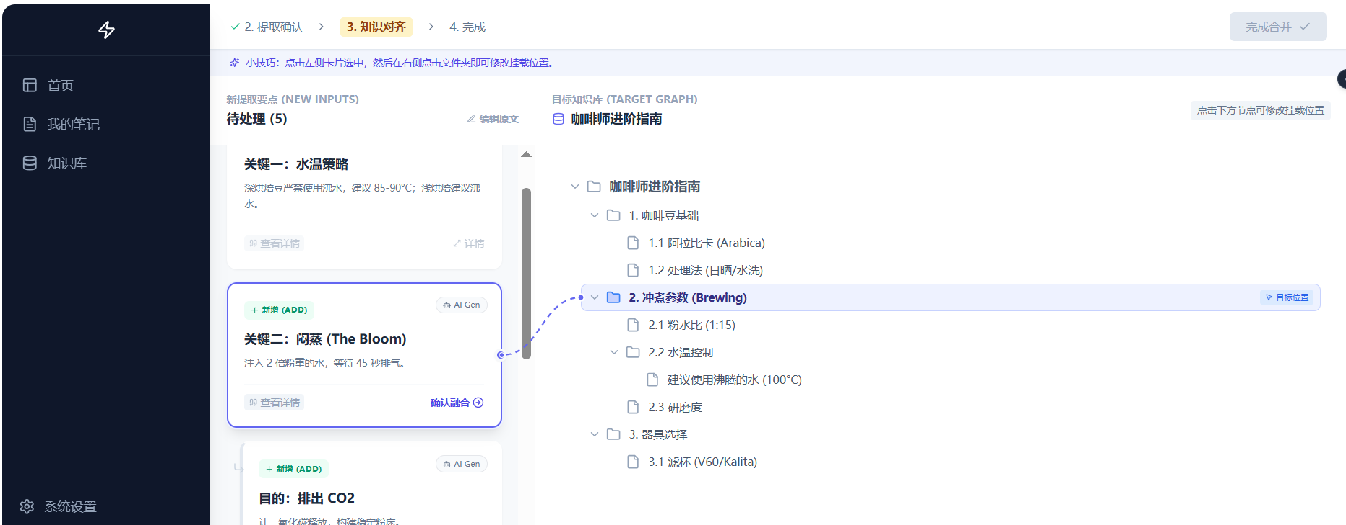

### 3.4 冲突仲裁弹窗 (Conflict Resolution)

设计意图：

知识的迭代往往伴随着旧认知的打破。当新旧观点打架时（例如旧笔记说“A是好的”，新视频说“A已过时”），AI 不能擅自做主，必须把 “裁决权” 交给用户。这个模块旨在辅助用户进行批判性思考。

**弹窗设计详解**：

1. **触发场景**：用户点击带有 Conflict 红色标签的卡片。
2. **界面布局 - “左右互搏”**：
   * **左侧 (Current Knowledge)**：展示旧知识库中的相关节点内容（灰色底，代表过去）。
   * **右侧 (New Input)**：展示新视频中的观点（高亮底，代表新挑战）。
   * **中间 (Diff)**：通过箭头或高亮文本，直观指出矛盾点（例如：旧“100度水温” vs 新“85度水温”）。
3. **AI 洞察 (AI Insight)**：
   * AI 会生成一段简短的分析，解释冲突的本质。例如：“旧观点基于 2020 年的技术标准，新观点基于 2025 年的最新实验数据。建议更新。” 或者 “两者并不矛盾，只是适用场景不同（浅烘 vs 深烘）。”
4. **决策按钮 (Actionable Choices)**：
   * **覆盖更新 (Overwrite)**：**[适合纠错]**。旧节点被归档（放入历史版本），新节点取而代之。
   * **细化并存 (Co-exist)**：**[推荐]**。AI 自动为旧节点添加标签（如“传统做法”），为新节点添加标签（如“现代做法”），两者作为兄弟节点并存。这是知识体系扩容的最佳方式。
   * **忽略新知 (Ignore)**：用户认为新视频在胡扯，维持原状。

▼ UI 截图：冲突仲裁弹窗

(界面参考：居中大弹窗，清晰的对比视图，底部三个决策按钮)

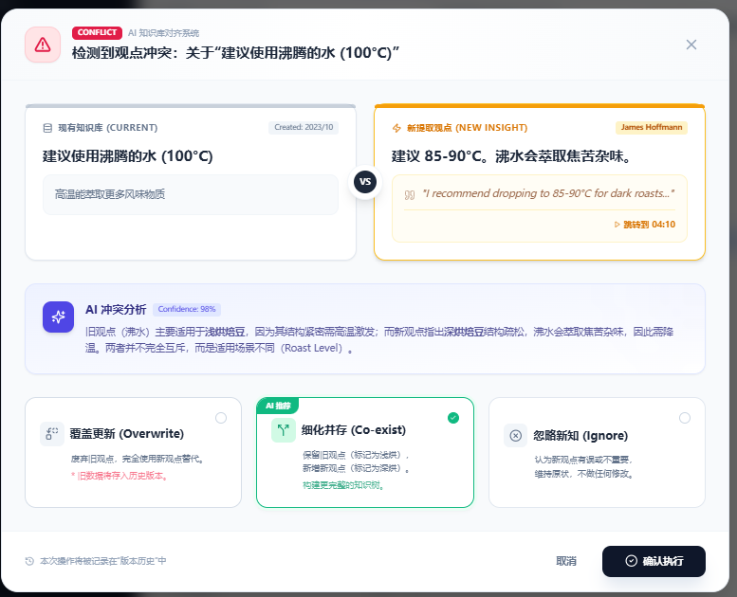

### 3.5 知识库详情页 (KB Detail)

设计意图：

这是用户查看最终成果、进行复习和溯源的地方。它不仅是一个静态的脑图，更是一个 “可回溯的证据链数据库”。

**核心功能详解**：

1. **增量高亮 (Incremental Highlighting)**：
   * **痛点**：知识库很大，用户过几天忘了上次加了什么。
   * **方案**：本次操作融合进去的新节点，在一定时间内（如 24 小时）会带有显眼的 NEW 绿色标签或背景高亮。让用户一眼看到知识树的“生长点”。
2. **溯源闭环 (Traceability Loop)**：
   * **交互**：用户点击脑图中的任意叶子节点。
   * **响应**：右侧滑出 **“知识详情抽屉”**。
   * **内容**：
     + **核心观点**：AI 总结的文字。
     + **证据锚点 (Evidence Anchor)**：显示原文的关键引用（Quote）。
     + **回看按钮**：点击后，直接弹窗播放原始视频，并 **自动跳转到对应的时间戳**（如 12分30秒）。
   * **价值**：确保知识库里的每一句话都有据可查，建立极其稳固的信任感。

▼ UI 截图：知识库详情页

(界面参考：干净的树状目录，部分节点带有 NEW 标签，点击后显示详情)

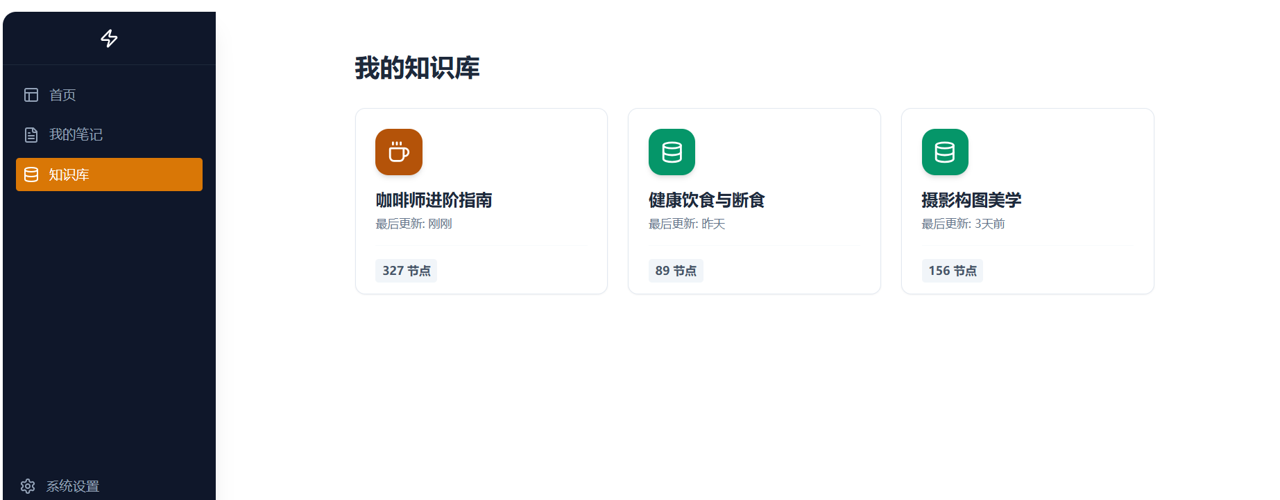

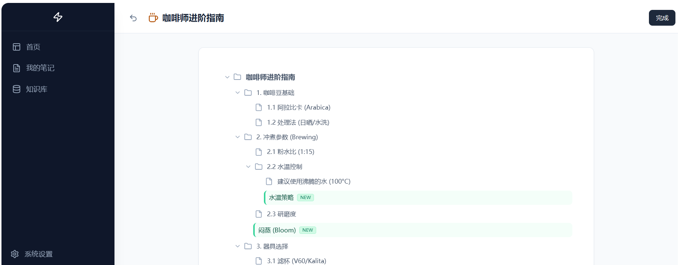

### 3.6 系统设置 (Settings)

**功能定义**：个性化 AI 参数。

* 模型选择：Whisper 版本、LLM 模型（GPT-4o / Claude 3.5）。
* API Key 管理：安全存储。

**▼ UI 截图：设置页**

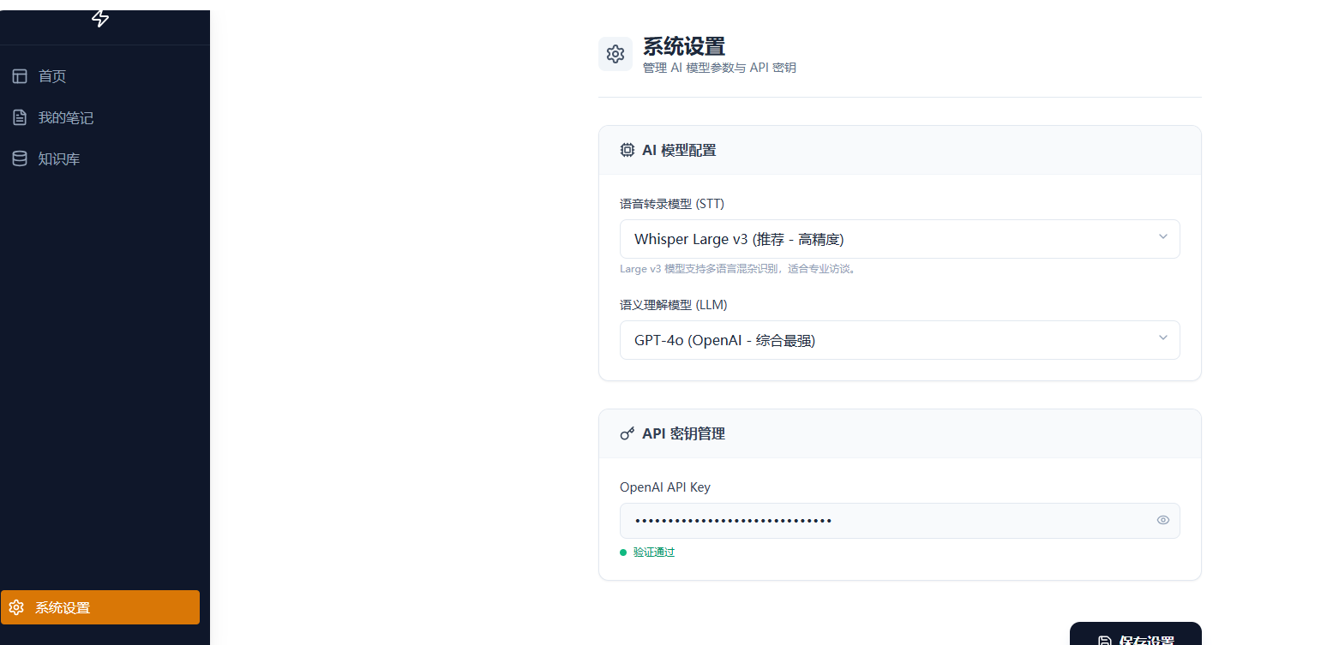

### 3.7 笔记库 (Notebook)

设计意图：

笔记库是 MindSync 的 “原始素材与思考档案库”。不同于知识库（KB）关注的是最终的结构化结论，笔记库关注的是 “源头” 和 “过程”。

它解决了用户的后顾之忧：“如果我以后想找回视频里的某句原话怎么办？”、“当时我为什么把这个点拆分了？”。笔记库确保存储的不仅仅是知识，还有上下文。

#### 3.7.1 笔记列表页 (Notes List View)

功能定义：所有导入素材的统一管理中心，也就是原有的稍后阅读应用的化身。

核心价值：一站式管理多模态素材（视频、文章、PDF），清晰展示处理状态。

**UI 布局与交互逻辑**：

* **统一列表视图 (Unified List)**：
  + 以列表形式展示所有笔记，每行包含：
    - **标题**：视频/文章标题（支持点击重命名）。
    - **来源图标**：直观区分 Bilibili、YouTube、微信公众号、PDF 文档等。
    - **关联知识库**：显示该笔记最终被融合进了哪个知识库（如 《产品方法论》），点击可跳转至对应知识库。
    - **导入时间**：记录采集时间。
* **状态胶囊 (Status Pills)**：
  + 使用不同颜色的胶囊标签展示处理进度，让用户一目了然：
    - 🔵 提取中 (Processing)：后台正在转录或 AI 正在分析。
    - 🟠 待对齐 (Pending)：AI 已提取观点，等待用户进行融合操作（强 CTA）。
    - 🟢 已融合 (Merged)：已成功合入知识库，点击可查看融合报告。
    - 🔴 失败 (Error)：转录失败或链接失效。
* **快捷操作 (Quick Actions)**：
  + **悬停操作**：鼠标悬停在列表项上时，显示操作按钮：
    - 继续处理：跳转到提取或对齐页面。
    - 查看详情：进入笔记详情页（只读/回顾模式）。
    - 删除：移除笔记（若已融合，会提示是否保留知识库中的节点）。
* **筛选与搜索**：
  1. 顶部提供搜索框，支持搜索标题、来源 URL 甚至转录稿全文。
  2. 提供“按状态”、“按来源”、“按知识库”筛选，方便快速定位素材。

[UI 截图参考 - 笔记列表]

界面参考：干净的列表布局，左侧标题，中间状态胶囊，右侧时间与操作。

#### 3.7.2 笔记详情页 (Note Detail View)

功能定义：单条素材的深度档案与溯源中心。

核心价值：提供“原始素材 + 结构化卡片 + 个人批注”的完整视图，是知识溯源的终点。

**UI 布局 (左右分栏设计)**：

**左栏：原始档案 (Source Archive)**

* **多媒体查看器**：
  + 如果是视频/音频：顶部固定播放器（支持倍速、时间戳跳转）。
  + 如果是文章/PDF：内置阅读器，支持高亮。
* **智能转录稿 (Smart Transcript)**：
  + 显示完整的逐字稿。
  + **高亮联动**：点击右侧的卡片，左侧转录稿自动滚动并高亮对应段落；点击转录稿某句，播放器跳转到对应时间。
  + **搜索**：支持在转录稿内搜索关键词。

**右栏：结构化沉淀 (Structured Insights)**

* **卡片流 (Card Stream)**：
  + 展示用户在“提取页面”最终确认的所有知识卡片。
  + **层级展示**：保留卡片的分裂层级（父卡片 -> 子卡片）。
* **融合状态追踪 (Merge Trace)**：
  + 每张卡片下方显示其去向：“已融合至 [咖啡师指南 > 冲煮参数 > 水温]”。
  + 点击链接可直接跳转到知识库的具体节点。
* **思考批注 (Annotations)**：
  + 展示用户在提取/对齐过程中添加的备注、修改的标题记录。
  + 允许用户在此处追加新的“回顾笔记”（Post-merge Notes）。

**底部操作栏**：

* **“重新提取”**：如果对 AI 之前的分析不满意，可重置任务，重新进行提取和对齐（慎用，会覆盖旧数据）。
* **“导出笔记”**：将当前笔记（原文+卡片）导出为 Markdown 或 Notion 格式。

[UI 截图参考 - 笔记详情]

界面参考：左侧是播放器和密密麻麻的文字（带高亮），右侧是整齐的卡片流，卡片上带有“已融合”的绿色角标。